附件1

般报告

严重报告

**化妆品不良反应报告及分析评价流程图**

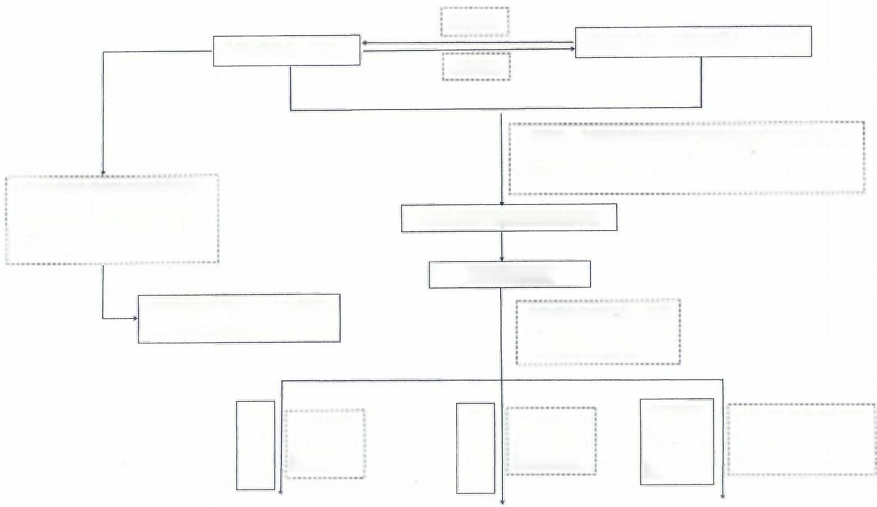鼓 励 告 知

受托生产企业、化妆品经营者、医疗机构

化妆品注册人、备实人

主动收集

对发现或获知的报告进行分析评价；

严重报告，20日内完成自查报告，

可能引发较大社会影响的，10日内

完成自查报告。

市级市场监督管理局、省级监测机。 构、省药品监督管理局。

一般报告，自发现或获知化妆品不良反应之日起30日内报告；

严重报告，自发现或获知之日起15日内报告；

可能引发较大社会影响的，自发现或获知之日起3日内报告。

国家化妆品不良反应监测信息系统

市县级监测机构

审核报告的真实性、完整

性、准确性；对关联性和严

重程度初步分析评价。

1 5 个 工 作

日 完 成 分

析评价

7个工作日完

成分析评价

和跟踪报告。

可能引发

较大社会

影响的报

告

3个工作日完成分析评 价，7个工作日完成跟踪 报告。

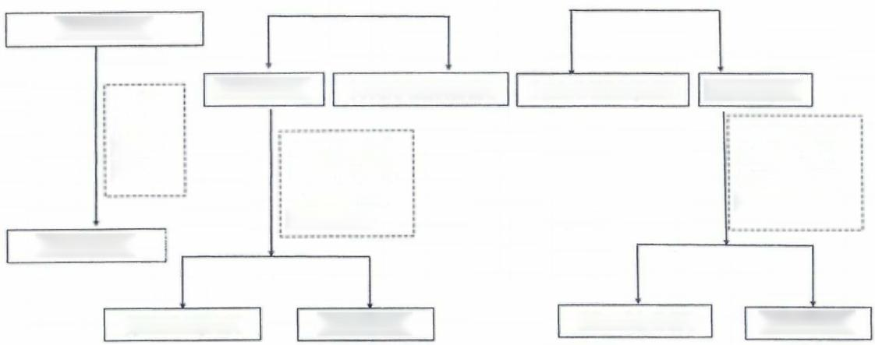省级监测机构

15个工 作日内 完 成 分 析评价

国家监测机构

省级监测机构 市县级市场监督管理局

7个工作日完成

分析评价；15个

工作日内完成分

析评价报告。

市县级市场监督管理局

省级监测机构

3个工作日完成 分析评价；7个工 作日内完成分析 评价报告

省药品监督管理局 国家监测机构 省药品监督管理局 国家监测机构

附件2

**化妆品不良反应调查处置流程图**

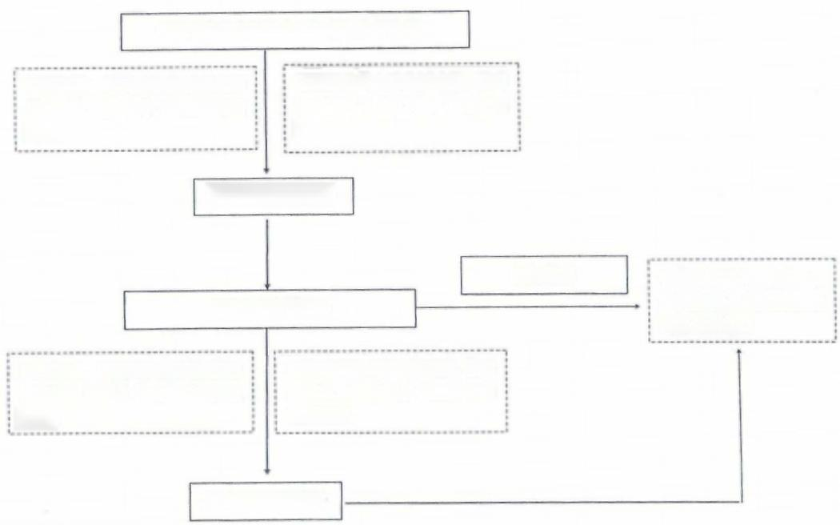

不良事件发生地的市县级市场监督管理局

|  |  |
| --- | --- |
| 严重报告，收到同级监测机构评 价意见之日起15个工作日内组织 调查。 | 可能引发较大社会影响的，收到 评价意见之日起7个工作日内组 织调查。 |

形成调查处理报告

通报情况

省药品监督管理局

严重报告，收到同级监测机构评 可能引发较大社会影响的，收到

价意见之日起7个工作日内组织 评价意见之日起5个工作日内

调查， 组织调查。

形成调查处理报告

化妆品注册人、备案人、 境内责任人所在地省级 药品监管部门

|  |
| --- |
| 抄送：国家药品监督管理局 |
| 江苏省药品监督管理局办公室 2022年12月20日印发 |